СОВЕТ ДЕПУТАТОВ
МУНИЦИПАЛЬНОГО ОКРУГА ТВЕРСКОЙ

РЕШЕНИЕ

17.03.2021 № /2021

Об отчете главы муниципального округа Тверской в городе Москве о результатах деятельности в 2020 году

В соответствии с частью 5.1 статьи 36 Федерального закона от 06.10.2003
№ 131-ФЗ «Об общих принципах местного самоуправления в Российской Федерации», частью 6.1 статьи 14 Закона города Москвы от 06.11.2002 № 56 «Об организации местного самоуправления в городе Москве», пунктом 18 статьи 9 Устава муниципального округа Тверской, Совет депутатов решил:
1. Утвердить отчет главы муниципального округа Тверской в городе Москве Якубовича Я.Б. о результатах деятельности в 2020 году (приложение).
2. Опубликовать настоящее решение в бюллетене «Московский муниципальный вестник» и разместить на официальном сайте муниципального округа Тверской по адресу: www.adm-tver.ru.
3. Контроль за выполнением настоящего решения возложить на главу муниципального округа Тверской Я.Б. Якубовича.

Глава муниципального округа
Тверской Я.Б. Якубович

Приложение к решению Совета депутатов
муниципального округа Тверской
от 17.03.2021 № /2021

Муниципальный округ Тверской в г. Москве
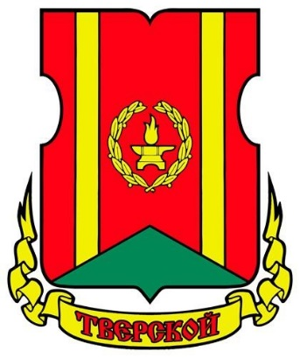

ОТЧЁТ
Главы муниципального округа Тверской в городе Москве
Якова Борисовича Якубовича
о результатах деятельности в 2020 году

МОСКВА
МАРТ 2021

